„Entwurf“ PRESSEMITTEILUNG

Böblingen, 17. November 2025

Helm.ai eröffnet neuen Standort im Innovationszentrum AI xpress in Böblingen

Böblingen, 17. November 2025 – Helm.ai, ein führender Anbieter von KI-basierten Softwarelösungen für autonomes Fahren aus dem Silicon Valley, hat im Innovationszentrum AI xpress in Böblingen einen neuen europäischen Engineering- und Business-Hub eröffnet. Mit diesem Schritt unterstreicht Helm.ai seine Wachstumsstrategie und die Bedeutung der Region Stuttgart als Standort für Forschung, Entwicklung und Zusammenarbeit mit deutschen Automobilherstellern.
Das 2017 von CEO Vladislav Voroninski gegründete Unternehmen hat bis heute über 103 Millionen US-Dollar Kapital aufgenommen und beschäftigt derzeit weltweit mehr als 80 Mitarbeiter. Der Standort Böblingen unterstützt die Forschung und Entwicklung, den Aufbau von Partnerschaften und die Expansion auf dem europäischen Automobilmarkt. Helm.ai konzentriert sich auf Software für autonomes Fahren mit Deep TeachingTM – seiner proprietären Technik für unüberwachtes Lernen, die mit riesigen Datenmengen trainiert, ohne dass eine teure manuelle Datenkennzeichnung erforderlich ist. Die KI des Unternehmens wird derzeit von Kunden wie Honda Motor eingesetzt.
Seit seiner Gründung im Oktober 2021 hat das Innovationszentrum AI xpress fast 45 Start-ups ein Zuhause geboten und rund 130 Arbeitsplätze sowie einen Umsatz von über 10 Millionen Euro ermöglicht. Neben modernen Coworking Spaces, Büros und Besprechungsräumen profitieren die Unternehmen auf mehr als 4.000 Quadratmetern Fläche auch von gemeinsam genutzten Maschinen, Produktionsflächen und der Anbindung an das regionale Innovationsnetzwerk.
„Wir freuen uns sehr, mit Helm.ai einen weiteren hochinnovativen Akteur im Bereich der künstlichen Intelligenz in unseren Reihen begrüßen zu dürfen. Der Umzug bestätigt die Attraktivität und zentrale Rolle Böblingens als Standort für technologische Exzellenz und internationale Unternehmenskooperationen“, sagt Hans-Ulrich Schmid, Geschäftsführer des Softwarezentrums Böblingen/Sindelfingen e.V. und von AI xpress.
Die Ansiedlung war auch ein Erfolg der guten Zusammenarbeit von AI xpress, der Wirtschaftsförderung Region Stuttgart GmbH (WRS) und BW_i Baden-Württemberg International. BW_i ist die zentrale Standortförderungsagentur für Wirtschaft und Wissenschaft des Landes Baden-Württemberg und begleitet als One-Stop-Agency in- und ausländische Unternehmen, Cluster, Netzwerke, Hochschulen und Forschungsinstitute bei ihrer Ansiedlung in Baden-Württemberg, um THE LÄND weltweit optimal zu positionieren und nachhaltig zu stärken. Die WRS ist die zentrale Ansprechpartnerin für Unternehmen, Investor:innen, Gründer:innen, Fachkräfte und Kommunen in der Stadt Stuttgart und den fünf umliegenden Landkreisen. Mit ihrer Arbeit macht die WRS die Qualitäten der Region Stuttgart bekannt und fördert mit zahlreichen Projekten und Angeboten die wirtschaftliche Entwicklung des Standortes.
Helm.ai sieht den Standort Böblingen als Schlüssel für den Zugang zu Talenten, OEMs und forschungsstarken Netzwerken. Die Nähe zu führenden Automobilherstellern und zu den Kompetenzen der Region schafft günstige Voraussetzungen für weitere Expansion, innovative Entwicklungen und die Gestaltung der Mobilität von morgen.

Über AI xpress
Das Startup- und Innovationszentrum AI xpress ist ein Projekt des Softwarezentrums Böblingen/Sindelfingen e.V. zur Ansiedlung und Unterstützung junger Unternehmen im Bereich der Künstlichen Intelligenz, Nachhaltigkeit, Production Technologies und Robotics.
Der Landkreis Böblingen hat mit einem finanziellen Beitrag von 1,2 Mio. Euro das Projekt möglich gemacht. Über die Zukunftsstrategie Wirtschaftsstarker Landkreis wurde die Idee eingebracht und konnte mit Unterstützung der Senioren der Wirtschaft und der Compart AG im Oktober 2021 gegründet werden.
Das Ziel des auf dem früheren Eisenmann-Areal gestarteten Projektes
AI xpress ist es, Unternehmensgründungen aus der Region zu fördern, Technikbegeisterung bei jungen Menschen zu wecken, den Technologietransfer zu unterstützen und die Innovationskraft von Unternehmen, insbesondere des Mittelstandes, zu stärken.
Auf über 4.000 qm Fläche bietet AI xpress moderne Coworking Spaces, Büros, Produktionsflächen und Besprechungsräume in denen kluge Köpfe aus verschiedenen Branchen in angenehmer Atmosphäre zusammenarbeiten. Daneben lädt der Maker Space als Prototypenwerkstatt mit verschiedenen Labs Jugendliche ab 14 Jahren ein, sich allein oder unter Anleitung mit Technikthemen zu beschäftigen. So werden z.B. im Creative Lab regelmäßig Kurse zum Umgang mit 3D-Druckern und Lasercuttern angeboten.
Das breite KI-Beratungsangebot adressiert Anwender aus Wirtschaft, Bildung, Forschung sowie Verwaltung und macht sie fit für die Zukunft.
www.aixpress.io
Pressekontakt AI xpress:
Frank Frost
Röhrer Weg 8
71032 Böblingen
Tel.: +49 7031 714 70 45
E-Mail: frank.frost@aixpress.io

Hochauflösendes Bildmaterial finden Sie hier: https://drive.google.com/drive/folders/1pPHw36P9LPQRwnZoBiUrHoB6BnX4iO3B?usp=drive_link

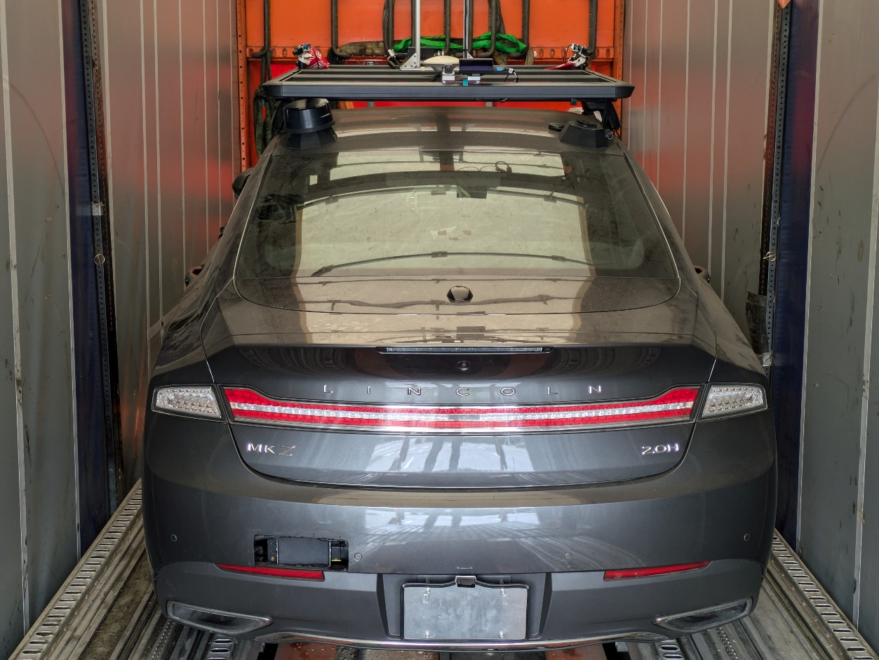
BU: Anlieferung des Versuchsfahrzeugs durch die Spedition
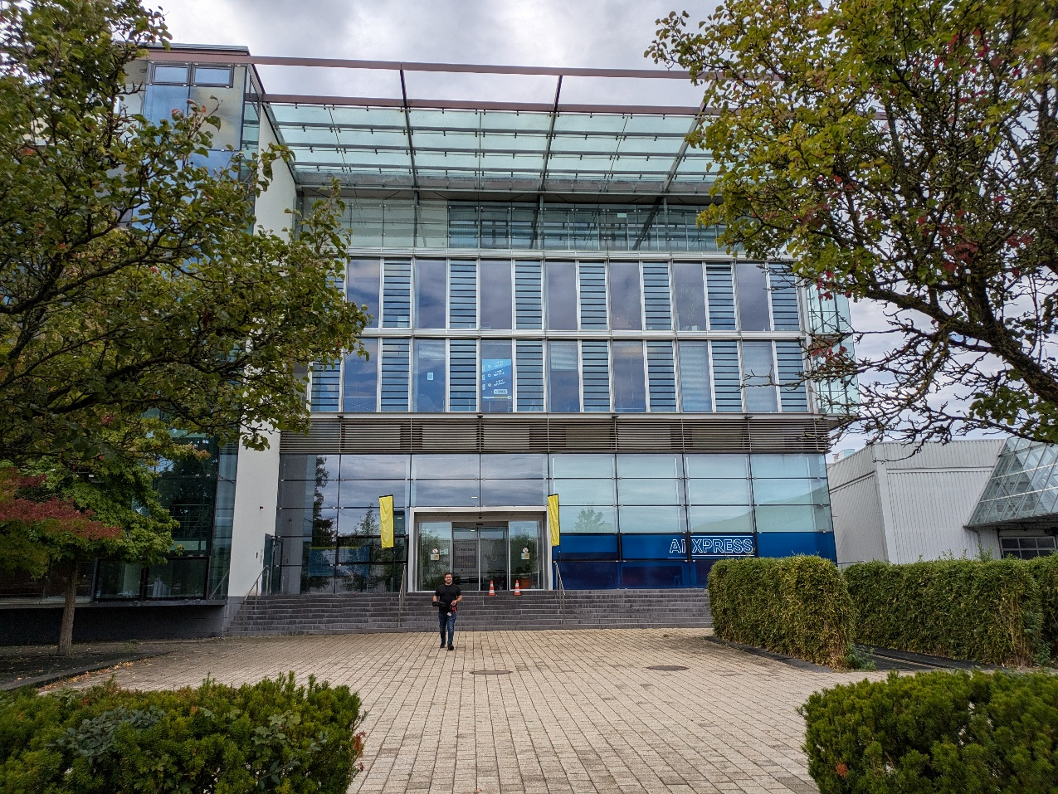
BU: Ansicht AI xpress-Gebäude
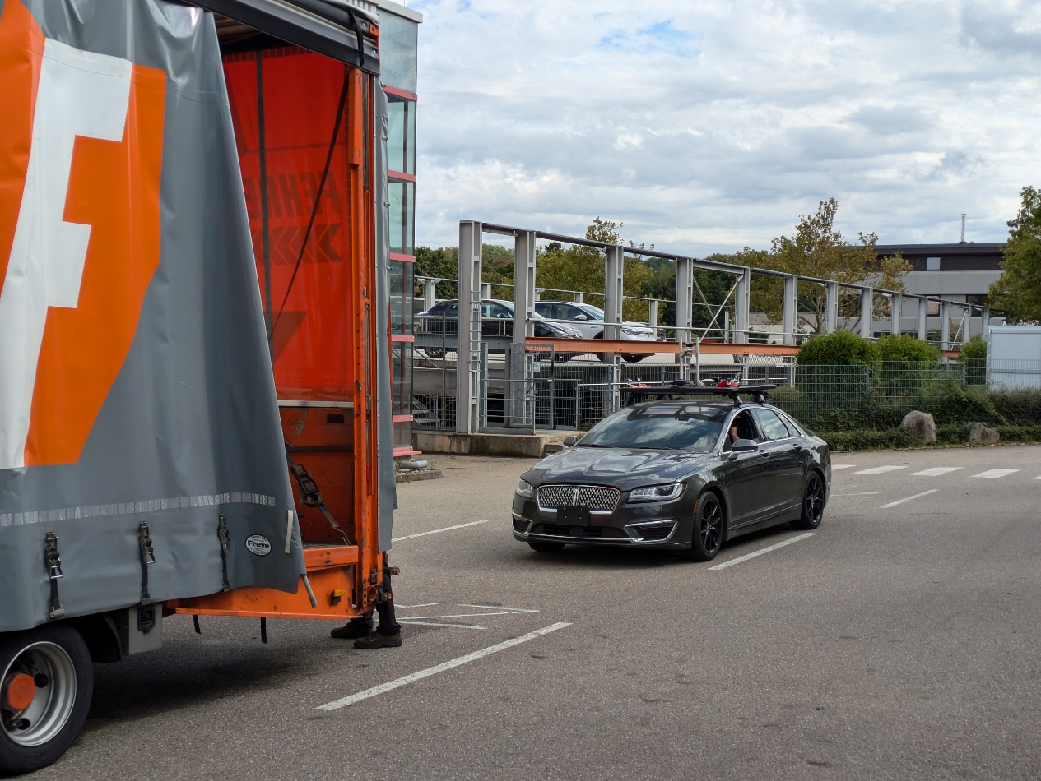
BU: Abgeladenes Versuchsfahrzeug auf dem AI xpress Gelände
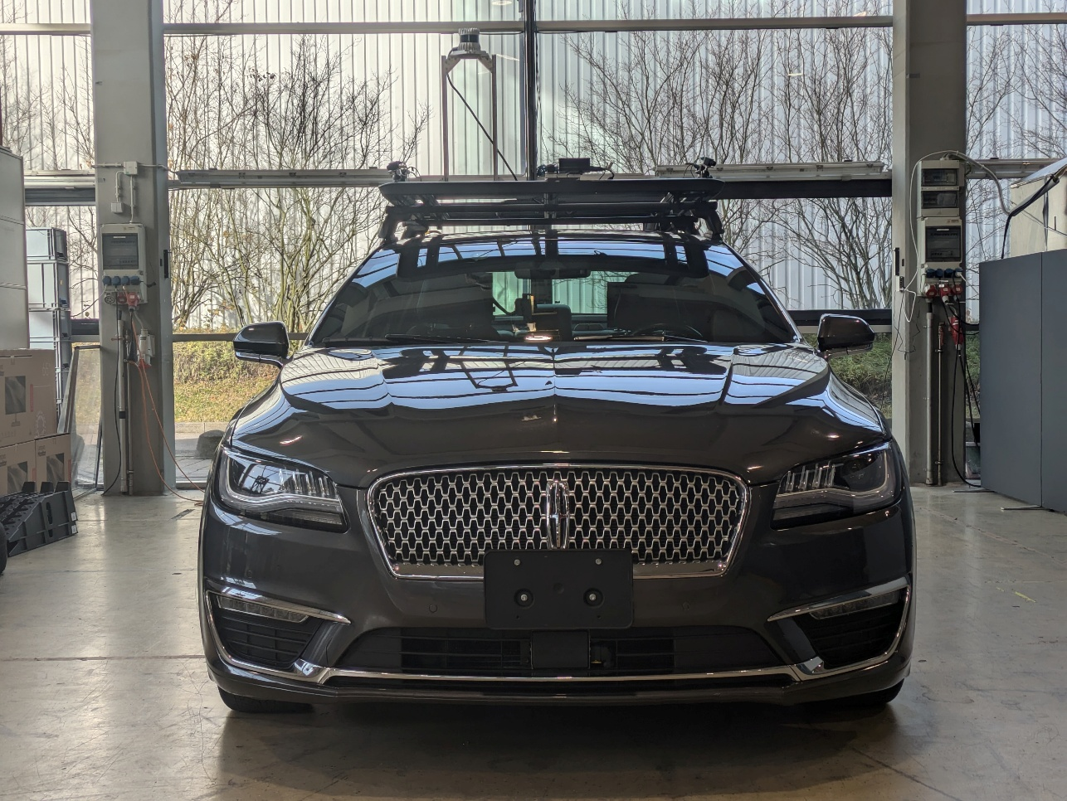
BU: Testfahrzeug Fronstansicht mit Sensorenaufbau
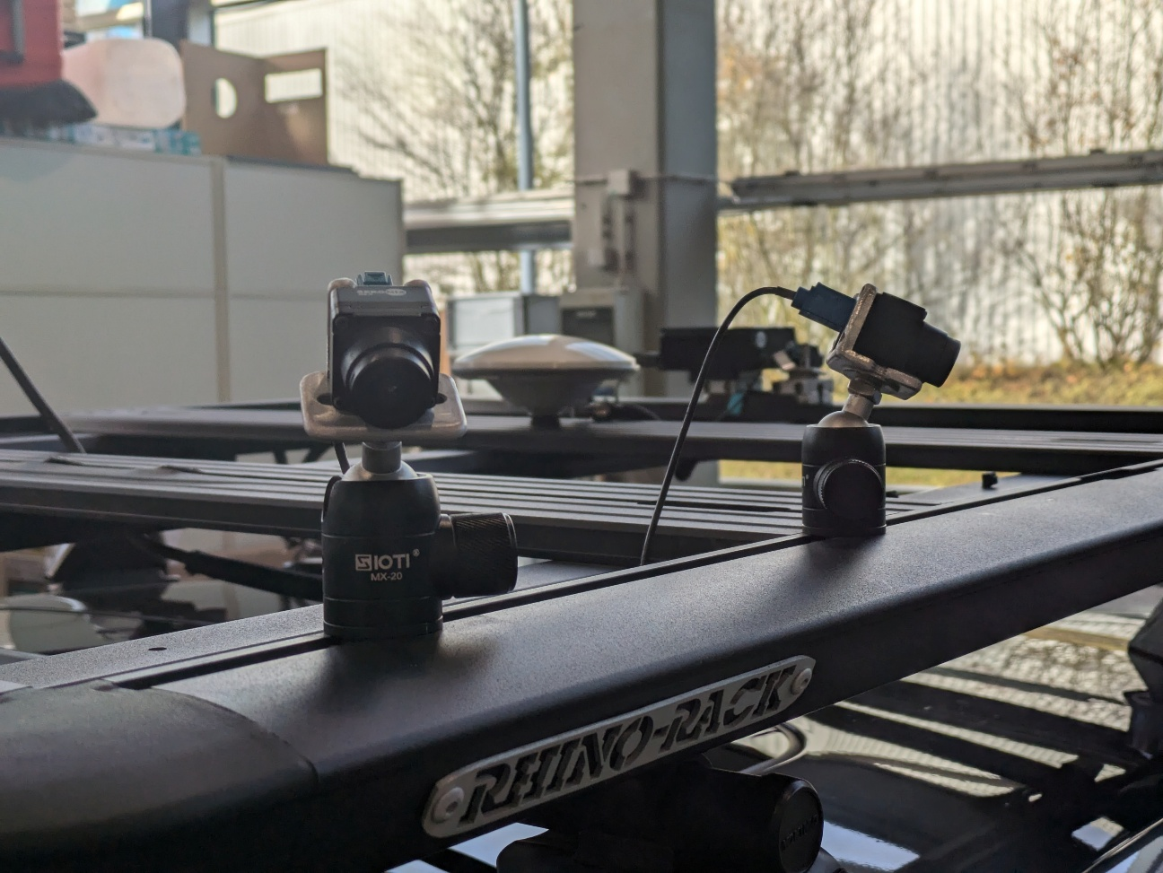
BU: Testfahrzeug mit Sensorenaufbau
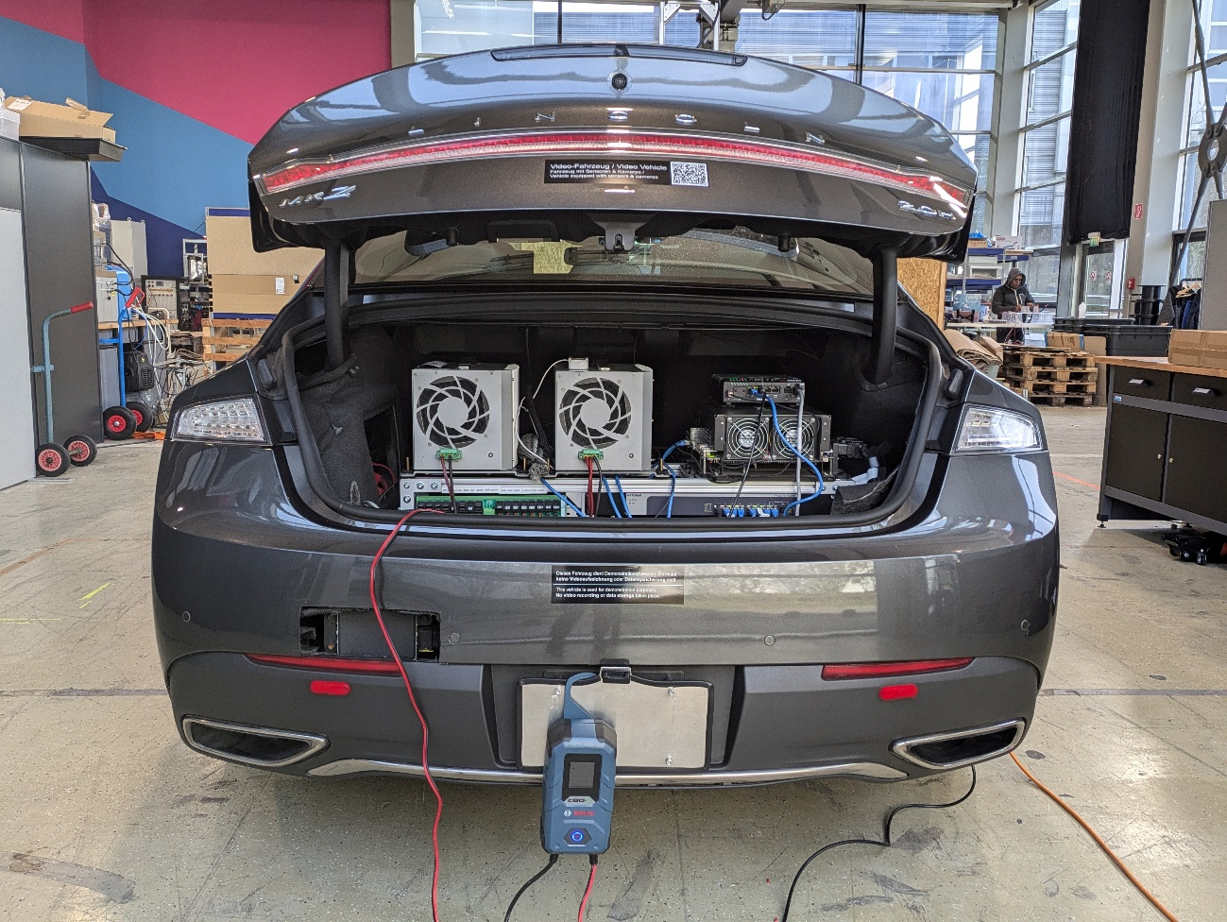
BU: Testfahrzeug Heckansicht mit Sensorenaufbau und Mess-Elektronik
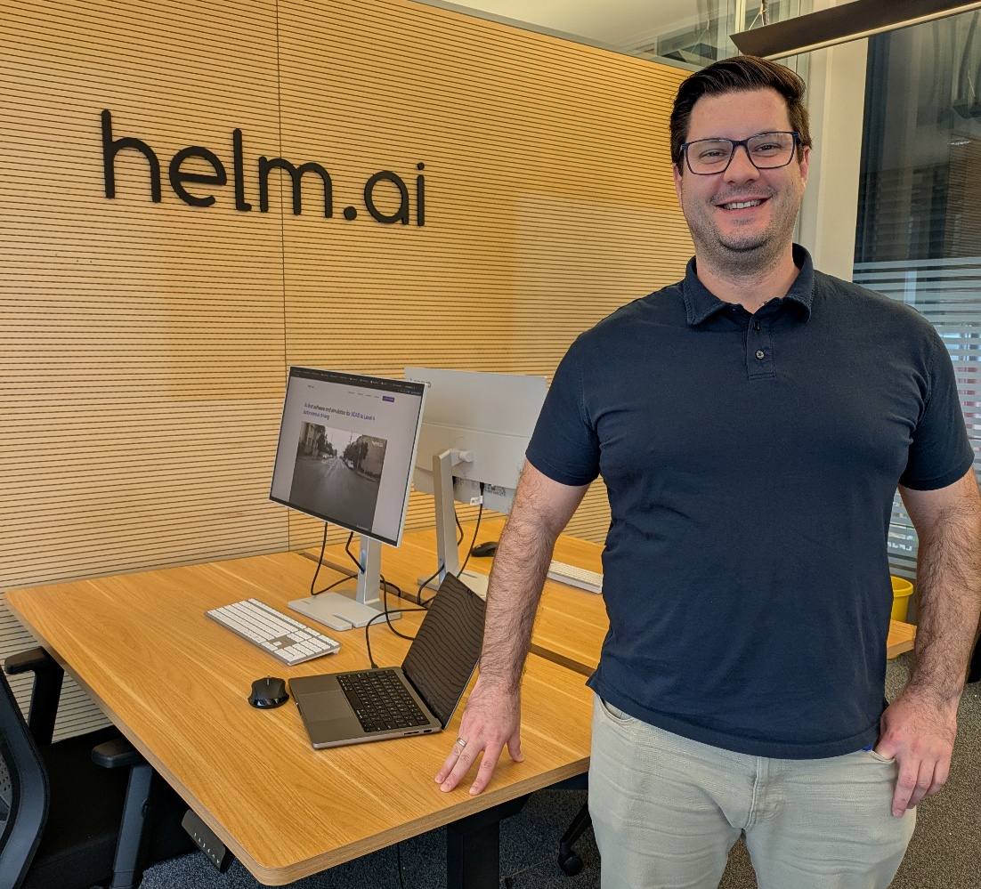
BU: Kristian Vrban, Autonomous Vehicle Testing Driver im Helm.ai Büro

